

北京邮电大学

硕士研究生学位论文开题报告

学 号: 2024140305
姓 名: 陈苗苗
学 生 类 别: 专硕(全日)
学 院: 信息与通信工程学院
学科/专业(代码): 通信工程（含宽带网络、移动通信等）(085402)
研究方向: 不区分研究方向
导师姓名:
攻 读 学 位: 电子信息硕士

2025年11月26日

论文题目 | 面向遥感任务的多星协同通算融合方法研究
选题来源 | 非立项 |  | 论文类型 | 基础研究
开题日期 |  |  | 开题地点
课程名称 |  | 学分 | 成绩 | 班级排名
有效沟通技巧（MOOC） |  | 1.0 | 99 | 共（1790)人,排第（249）名
视频大数据的深度学习 |  | 2.0 | 95 | 共（211)人,排第（37）名
Python实践进阶 |  | 2.0 | 93 | 共（79)人,排第（34）名
在线社交网络与行为分析 |  | 2.0 | 96 | 共（36)人,排第（5）名
矩阵理论与方法（硕） |  | 3.0 | 86 | 共（165)人,排第（28）名
自然辩证法概论 |  | 1.0 | 89 | 共（106)人,排第（7）名
科研诚信与学术规范（MOOC） |  | 1.0 | 100 | 共（2994)人,排第（1）名
新时代中国特色社会主义理论与实践 |  | 2.0 | 91 | 共（107)人,排第（36）名
图论及其应用 |  | 3.0 | 87 | 共（189)人,排第（78）名
研究生英语 |  | 2.0 | 90 | 共（0)人,排第（）名
工程伦理（MOOC） |  | 2.0 | 99 | 共（1431)人,排第（336）名
军事通信系统 |  | 2.0 | 86 | 共（161)人,排第（108）名
卫星通信系统 |  | 2.0 | 82 | 共（26)人,排第（13）名
通信网理论（硕） |  | 2.0 | 88 | 共（113)人,排第（24）名
已修课程是否满足培养方案要求： 是
修课计划：

一、立题依据（包括研究目的、意义、国内外研究现状和发展趋势，需结合科学研究发展趋势来论述科学意义；或结合国民经济和社会发展中迫切需要解决的关键科技问题来论述其应用前景。附主要参考文献目录）（不少于800字）
1、研究目的及意义
随着低轨巨型星座的全面建设与天基信息系统智能化演进的飞速发展，未来低轨卫星（Low Earth Orbit, LEO）需承载的遥感任务在资源需求特征与时空特征上呈现高度异构与动态特性^{[1]}。如重大森林火灾应急监测等场景，要求任务处理兼具高时效性与高精准度。传统“星上采集-星地数传-地面处理”模式因星地传输瓶颈，难以满足此类需求。在轨边缘计算（On-orbit Edge Computing, OEC）技术通过将计算能力前置至卫星，可从根本上缓解数传压力，是实现实时响应的必然趋势^{[2]}。因此，实现通信与计算资源的深度融合与协同调度，即通算融合，至关重要。
然而，受限于严苛的空间物理环境与卫星平台资源的刚性约束，单颗卫星的可部署计算资源极为有限，无法独立高效地处理复杂的遥感任务。因此，将多颗卫星通过星间链路（Inter-Satellite, ISL）互联，构成一个多星协同的分布式计算网络，成为实现高效星上处理的关键。其核心科学问题在于：如何面向遥感任务的不同任务需求，在动态变化的网络拓扑中，将总任务合理分解，并智能决策各子任务在多星协同网络中的卸载（Task Offloading）位置与执行顺序以及对通信与计算资源的分配。因此，本课题“面向遥感任务的多星协同通算融合方法研究”旨在系统性地解决上述问题。研究重点在于构建一个能够感知任务求与网络状态的新型通算融合框架，并设计相应的任务卸载与协同计算算法，以实现遥感任务需求与多星协同网络能力之间的动态最优匹配。
一方面，遥感任务对计算、通信、时延等资源的需求偏好各异，其优化目标存在内在冲突。例如，对计算密集型任务需最小化处理时延，对通信密集型任务需最大化吞吐量，对时延敏感型任务则需保证截止时间。这使得难以建立一个统一的优化指标。若简单采用加权求和等方式构建单一优化目标，其权重难以客观确定，且现有研究多针对系统资源侧指标（如时延、能耗等）进行优化，难以评估遥感任务的完成效果，因此研究难点在于如何针对遥感任务的具体处理效果进行优化，进而在多星协同系统的动态网络拓扑环境下基于此评估机制设计高效的在线决策算法。从算法设计层面，需要探索从具有严格性能界的在线控制算法（如李雅普诺夫优化），到低复杂度的启发式规则（如基于优先级的调度），再到具备强大环境自适应能力的元启发式算法（如群智能体算法）乃至深度强化学习等不同复杂度与适用性的算法范式。
另一方面，对于复杂的宏观任务通常可分解为多个具有依赖关系的子任务，例如，遥感影像语义分割任务可以分解为遥感影像拍摄、影像预处理、语义分割子任务。任务分解的粒度、子任务在多星间的卸载决策以及其执行顺序的调度，三者紧密耦合，构成了一个复杂的组合优化问题。具体而言，将子任务并行卸载到多星执行虽能缩短处理时间，但会引入额外的星间通信开销；若能减少通信开销而将关联紧密的任务集中于单星执行，又可能因单星负载过高或能力不足而形成瓶颈。研究难点在于如何设计搞笑的联合优化算法，在任务截止时间等约束下，智能地权衡“并行计算加速收益”与“星间协同通信开销”，寻求复杂遥感任务的处理效果、完成时间、系统能耗等关键指标的最优解。
因此，如图1所示，本课题将围绕上述核心难点，分别系统性地开展面向简单遥感任务以及子任务之间具有复杂耦合关系的复杂遥感任务的多星协同通算融合方法研究。首先，将研究遥感任务的优化目标确立方法，旨在构建一个能同时量化遥感任务处理效果与时延、能耗等需求的评估机制，为资源调度提供理论依据。其次，将重点研究是用于多星协同系统的任务卸载决策算法，探索从具有严格性能界的优化理论到数据驱动的智能算法等不同范式。最后，将深入研究针对宏观复杂任务的任务建模方法，并着力解决任务分解力度、多星卸载决策与执行调度顺序的紧耦合联合优化问题，以期智能权衡并行计算收益与协同通信开销，实现复杂遥感任务需求与多星协同网络能力之间的动态最优匹配。
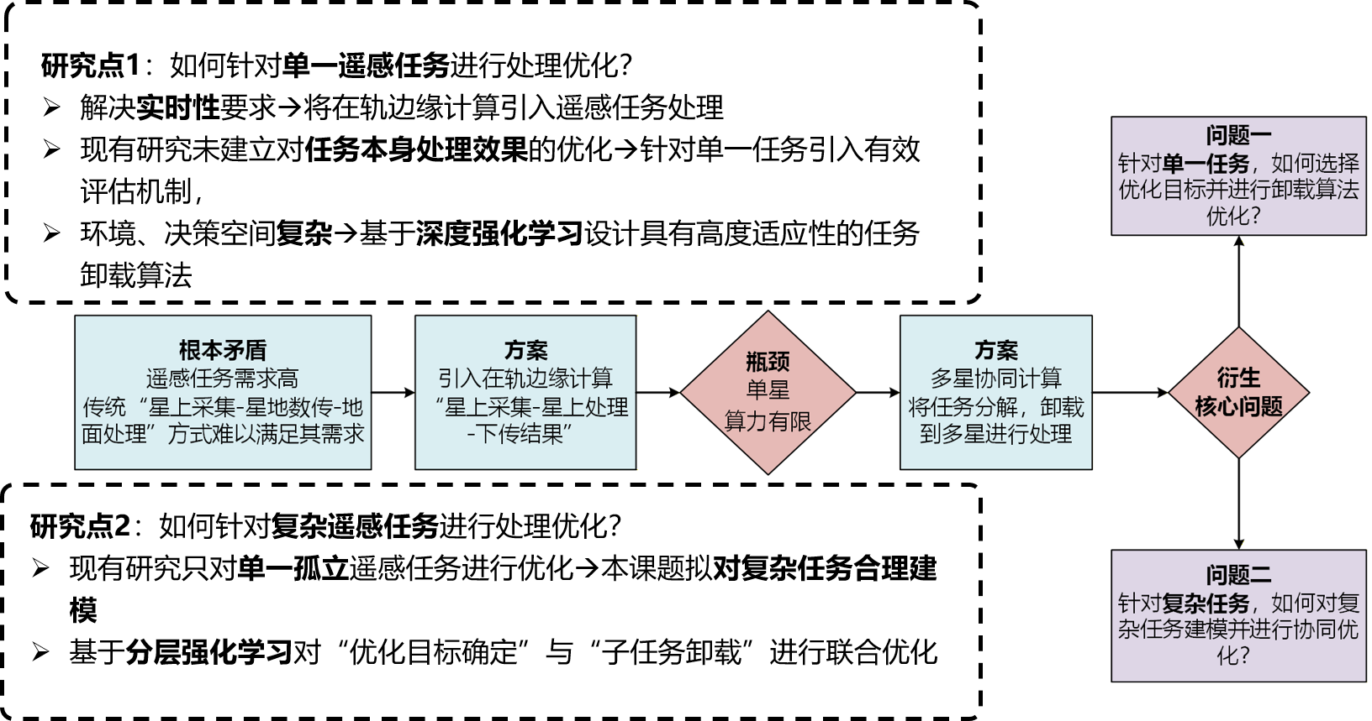
图1. 本课题研究总体框架图
2、研究现状和发展趋势
2.1多星协同场景下面向单一遥感任务的卸载算法研究
面向多星协同星网络中的任务卸载决策，优化指标从单一性能维度向多维综合指标演进，以平衡不同任务需求。早期研究主要关注时延和能耗等基础指标。一些研究将降低时延作为业务性能优化目标，如文献[3][4]通过联合优化计算卸载与通信资源分配策略，有效降低了地面设备传输时延与应用执行时延。一些研究集中于业务能耗的优化，如文献[5]提出了卫星协同卸载架构下的联合任务卸载与资源分配机制，以降低系统能耗；文献[6]则重点优化地面用户的总体能耗。此外，一些研究同时优化时延与能耗多目标，如文献[7]、文献[8]基于深度强化学习方法，研究了计算卸载与资源分配策略，在控制任务执行延迟的同时降低能耗成本；文献[9]构建了卸载决策与计算资源分配的联合优化模型，以协同削减用户处理延迟与能耗；文献[10]通过联合优化计算卸载、通信资源与计算资源分配，在维持较低计算延迟的前提下实现了系统总能耗的最小化；文献[11]和文献[12]则提出了基于双边匹配博弈的联合优化算法，统筹考虑时延与能耗的双重约束。然而现有研究多集中于对实验与能耗等传统系统资源侧指标进行优化，对遥感任务具体完成效果的确定以及卸载算法在实际卫星网络环境中的适应性（如低轨卫星网络的移动性会对资源分配和计算卸载造成影响）仍有深度探索的空间。
卸载决策方法可分为基于启发式的传统算法和基于强化学习的智能算法。传统算法包括贪心策略、和优化理论方法。例如，文献[6]提出了一种基于交替方向乘子法的分布式算法，以最小化地面用户的总能耗，同时考虑LEO卫星的覆盖时间和计算能力约束；文献[13]基于博弈论建立了考虑考虑间歇性地面-卫星通信的模型，并运用排队理论作为性能指标来计算任务响应时间和能耗，同时提出了一种寻找均衡点的迭代算法。深度强化学习( Deep Reinforcement Learning , DRL )的快速发展也为多星协同网络中的卸载决策提供了新的解决思路。例如，文献[14]基于强化学习和不完全信息博弈，提出一种有限贪婪快速拥塞控制(Limited Greedy Fast Congestion Control, LGFCC)算法，可有效利用链路与存储资源以控制网络拥塞，从而提升服务质量；文献[15]构建了一种在线计算卸载框架，通过深度强化学习实现对无线设备任务卸载决策与无线资源分配的联合优化，该框架借助神经网络学习卸载策略，避免了组合优化问题的高复杂度求解；文献[16]提出使用DQN算法解决星地网络中的联合资源分配问题。单智能体强化学习受限于局部视野，在处理复杂网络环境是显示出一定的局限性，因此部分研究将多智能体深度强化学习( Multi-agent Reinforcement Learning , MADRL )应用于多星协同网络。例如，文献[17]提出了一种基于MADRL的协同边缘缓存算法，允许每个智能体观测并共享动作和观测值的变化，避免了需要全局黄台观测的问题；文献[18]提出了使用多智能体信息广播与决策算法来解决低轨卫星物联网中的资源受限的计算问题，以期达到资源的最优分配；文献[19]提出一种多智能体演员-评论家( Actor-Critic, A2C)算法，其中Actor根据局部观测结果做决策，Critic根据全局状态对决策进行评估。
综上所述，尽管传统优化算法与深度强化学习方法在多星协同任务卸载中取得了显著进展，但仍存在若干关键局限性。传统算法如基于博弈论或分布式优化的方法，虽在理论层面具有严格保障，但计算复杂度随网络规模增大而指数级增长，难以满足低轨卫星网络高动态、实时性要求。例如，交替方向乘子法需多次迭代求解，在星间链路频繁切换的场景中收敛速度不足；而基于排队模型的博弈方法虽能刻画通信间歇性，但未充分考虑星上资源约束与多任务异构性，导致实际部署适应性较差。深度强化学习方法虽能通过数据驱动提升决策灵活性，但仍面临多项挑战。首先，单智能体强化学习依赖局部观测，难以捕捉多星协同中的全局状态变化，易导致策略局部最优。其次，多智能体强化学习虽通过智能体协作改善了全局优化能力，但其训练过程需大量交互数据，而在低轨卫星网络中，星间通信资源有限，数据采集成本高昂，制约了算法实用性。此外，现有DRL算法多假设环境平稳，未充分适配卫星网络拓扑时变、链路间歇等动态特性，导致策略在长期运行中稳定性不足。最后，多数研究集中于优化时延、能耗等单一指标，缺乏对遥感任务具体完成效果的优化。
因此，本课题将针对面向遥感任务的多星协同场景，从优化目标确立与算法设计两个层面开展研究，以提升多星协同网络中任务卸载的适应性与可靠性。在优化目标确立方面，将深入分析低轨卫星网络中多元任务的本质特征与需求差异，重点研究如何建立能够同时兼顾时延、能耗、资源利用率及任务优先级的多维综合优化指标框架。针对计算密集型、时延敏感型等不同类型的任务，将探索动态权重分配机制，使优化目标能够适应实际网络中任务需求的动态变化。同时，将充分考虑星上资源约束与多星协同特性，建立符合实际应用场景的优化指标体系。在算法设计层面，将重点探索基于深度强化学习的任务卸载算法。针对现有算法在动态环境适应性、多智能体协作效率等方面存在的不足，将研究如何将先进技术与多智能体强化学习相融合，设计能够快速拓扑变化、有效降低通信开销的智能决策算法。为验证所提方法的有效性，将构建贴近实际的低轨卫星网络仿真平台，设计多组对比实验，从任务完成率、资源利用率、系统能耗等多个维度对算法性能进行全面评估。
2.2基于分层强化学习的复杂遥感任务处理优化方法研究
在复杂遥感任务的处理优化研究领域，现有的技术路径正面临从“单任务、单星、静态”模式向“多任务、多星、动态”范式演进的关键转折。传统的遥感任务处理模型通常将每次观测视为一个独立的原子任务，其优化目标单一，例如最小化处理时延或最大化某一类资源的利用率。然而，随着应用需求的深化，如全球变化监测、重大灾害应急响应等场景，实际任务往往是由一系列存在严格时序与数据依赖关系的子任务构成的宏观工作流。例如，一次完整的灾害评估可能包含“大范围普查成像→疑似区域精查→云检测与数据筛选→几何与辐射校正→特定目标（如洪水、火点）信息提取→灾情报告生成”等多个环节，这些环节前后耦合，形成了一个具有内在复杂逻辑结构的处理链。这种任务的内在复杂性，对传统的、基于启发式规则或集中式优化的调度方法提出了严峻挑战，后者难以在卫星网络高动态、资源受限的环境下，对任务进行智能分解并高效协调多星资源以满足端到端的时效性要求。
近年来，分层强化学习作为一种能够处理具有层次结构的长周期决策问题的方法论，在机器人协同、边缘计算资源调度等领域展现出巨大潜力，也为解决上述星上复杂任务调度难题提供了全新的思路。其核心思想是通过引入抽象动作和时间扩展，将复杂的决策过程分解为高层策略与底层策略，高层负责长期的、宏观的目标规划，底层负责短期的、具体的动作执行。在多机器人自主系统中，文献[20]已证明分层强化学习能够有效协调多个智能体完成复杂的协同任务，这为解决多星协同问题提供了直接借鉴。在移动边缘计算领域，相关工作聚焦于在资源受限和动态环境下进行高效的联合优化。例如，研究[21]利用分层强化学习设计鲁棒的激励机制以保障边缘学习系统的稳定性。研究[22]将分层强化学习用于联合优化缓存放置、计算卸载与资源分。这些研究表明，HRL在管理多维度、紧耦合的资源分配问题上具有优势。更进一步，在物联网与边缘云协同场景中，研究[23]探索了利用分层强化学习在严格资源约束下实现高效的联邦知识蒸馏，这类似于星上处理中如何在有限星载资源下协同完成模型推理与知识更新。
此外，HRL在空天一体化网络和卫星通信相关调度问题中的应用已开始受到关注，并取得了初步进展，这为本课题提供了最直接的邻近领域参考。在无人机辅助的边缘计算中，研究[24]通过HRL实现大规模无人机组的高效调度。与本研究场景最为相关的是，已有工作[25]将HRL应用于空天集成边缘计算网络中的任务调度，证明了该方法在动态拓扑和高延迟环境中进行任务编排的有效性。同时，在低轨卫星系统的联合资源分配问题上，尽管采用了超图神经网络增强的强化学习方法，也反映了将复杂关系建模与智能决策相结合的趋势^{[26]}。此外，面向高速移动终端（如高铁）在多轨道卫星网络中的效任务卸载研究，凸显了在极端动态条件下进行资源优化的挑战与相应算法的设计考量^{[27]}。
综合上述发展趋势可以看出，当前研究呈现出几个鲜明特点：首先，研究场景从静态、地面向动态、空天演进，HRL因其在处理时序动态性和部分可观测性方面的优势而被越来越多地采用。其次，优化对象从单一资源、独立任务向多维资源、耦合任务链深化，研究开始关注任务内部结构（尽管在星上遥感场景中，对任务链的精确DAG建模与HRL的深度结合仍显不足）。最后，算法设计从通用框架向领域知识引导的专用框架发展，开始尝试结合图神经网络等工具以更好地表征网络拓扑或任务依赖关系。
然而，将现有研究成果直接应用于“面向复杂遥感任务的多星协同处理优化”仍面临挑战：首先，在任务模型方面，现有空天网络研究中的任务模型相对简单，多假设为独立任务包或简单线性链，未能充分刻画真实遥感处理流水线中复杂的、非线性的数据依赖与控制依赖关系，缺乏对具有严格DAG结构的宏观任务进行精细化建模与价值评估的成熟方案。其次，在算法框架方面，尽管HRL在原则上适合分层决策，但如何为星上场景量身定制高层与底层的具体分工、状态空间与动作空间的设计，特别是如何让高层策略学习到与底层卫星网络动态及任务DAG结构相适应的、有效的“任务分解与规划策略”，而非简单的子目标选择，仍需探索。现有工作（如空天集成网络调度研究）更多是将HRL用于传统的任务-资源映射，对“分解”这一环节的智能化涉及不深。第三，在协同机制方面，现有多智能体或分布式HRL研究在应对星间链路断续连接、星上计算资源异构且严格受限等极端条件时，其通信开销、训练稳定性与最终策略的实用性面临严峻考验。如何设计轻量、稳健的分布式训练与执行架构，是必须考虑的问题。
3、主要参考文献
- 梁晓珩, 梁秀娟, 柯蓓. 我国遥感卫星系统发展进阶路径探讨[J]. 航天器环境工程, 2021, 38(1): 100-105.
- 王鹏, 张佳鑫, 张兴, 等. 低轨卫星智能多接入边缘计算网络: 需求, 架构, 机遇与挑战[J]. 移动通信, 2021, 45(5): 35-46.
- Hao Y, Song Z, Zheng Z, et al. Joint Communication, Computing, and Caching Resource Allocation in LEO Satellite MEC Networks[J]. IEEE Access, 2023, 11: 6708-6716.
- Zhang S, Cui G, Long Y, et al. Joint computing and communication resource allocation for satellite communication networks with edge computing[J]. China Communications, 2021, 18(7): 236-252.
- Ei N N, Yoon J S, Hong C S. Energy-Aware Task Offloading and Resource Allocation in Space-Aerial-Integrated MEC System[C]//2022 23rd Asia-Pacific Network Operations and Management Symposium (APNOMS). Takamatsu, Japan: IEEE, 2022: 1-6.
- Tang Q, Fei Z, Li B, et al. Computation Offloading in LEO Satellite Networks With Hybrid Cloud and Edge Computing[J]. IEEE Internet of Things Journal, 2021, 8(11): 9164-9176.
- Zhu D, Liu H, Li T, et al. Deep Reinforcement Learning-based Task Offloading in Satellite-Terrestrial Edge Computing Networks[C]//2021 IEEE Wireless Communications and Networking Conference (WCNC). Nanjing, China: IEEE, 2021: 1-7.
- Wu H, Yang X, Bu Z. Deep Reinforcement Learning for Computation Offloading and Resource Allocation in Satellite-Terrestrial Integrated Networks[C]//2022 IEEE 95th Vehicular Technology Conference: (VTC2022-Spring). Helsinki, Finland: IEEE, 2022: 1-5.
- Wei K, Tang Q, Guo J, et al. Resource Scheduling and Offloading Strategy Based on LEO Satellite Edge Computing[C]//2021 IEEE 94th Vehicular Technology Conference (VTC2021-Fall). Norman, OK, USA: IEEE, 2021: 1-6.
- Cao X, Yang B, Shen Y, et al. Edge-Assisted Multi-Layer Offloading Optimization of LEO Satellite-Terrestrial Integrated Networks[J]. IEEE Journal on Selected Areas in Communications, 2023, 41(2): 381-398.
- Fang H, Jia Y, Wang Y, et al. Matching Game based Task Offloading and Resource Allocation Algorithm for Satellite Edge Computing Networks[C]//2022 International Symposium on Networks, Computers and Communications (ISNCC). Shenzhen, China: IEEE, 2022: 1-5.
- Jia M, Zhang L, Wu J, et al. Joint computing and communication resource allocation for edge computing towards Huge LEO networks[J]. China Communications, 2022, 19(8): 73-84.
- Wang Y, Yang J, Guo X, et al. A Game-Theoretic Approach to Computation Offloading in Satellite Edge Computing[J]. IEEE Access, 2020, 8: 12510-12520.
- Wang Z, Zhang J, Zhang X, et al. Reinforcement Learning Based Congestion Control in Satellite Internet of Things[C]//2019 11th International Conference on Wireless Communications and Signal Processing (WCSP). Xi’an, China: IEEE, 2019: 1-6.
- Huang L, Bi S, Zhang Y J A. Deep Reinforcement Learning for Online Computation Offloading in Wireless Powered Mobile-Edge Computing Networks[J]. IEEE Transactions on Mobile Computing, 2020, 19(11): 2581-2593.
- Qiu C, Yao H, Yu F R, et al. Deep Q-Learning Aided Networking, Caching, and Computing Resources Allocation in Software-Defined Satellite-Terrestrial Networks[J]. IEEE Transactions on Vehicular Technology, 2019, 68(6): 5871-5883.
- Chen S, Yao Z, Jiang X, et al. Multi-Agent Deep Reinforcement Learning-Based Cooperative Edge Caching for Ultra-Dense Next-Generation Networks[J]. IEEE Transactions on Communications, 2021, 69(4): 2441-2456.
- Lyu Y, Liu Z, Fan R, et al. Optimal Computation Offloading in Collaborative LEO-IoT Enabled MEC: A Multiagent Deep Reinforcement Learning Approach[J]. IEEE Transactions on Green Communications and Networking, 2023, 7(2): 996-1011.
- Qin Z, Yao H, Mai T, et al. Multi-Agent Reinforcement Learning Aided Computation Offloading in Aerial Computing for the Internet-of-Things[J]. IEEE Transactions on Services Computing, 2022: 1-12.
- Gao Wen, Yu Zhiwen, Wang Liang, Cui Helei, Guo Bin, Xiong Hui. Hierarchical Deep Reinforcement Learning for Computation Offloading in Autonomous Multi-Robot Systems[J]. IEEE Robotics and Automation Letters, 2025, 10(1): 540-547.
- Liu Yi, Guo Song, Zhan Yufeng, Wu Leijie, Hong Zicong, Zhou Qihua. Chiron: A Robustness-Aware Incentive Scheme for Edge Learning via Hierarchical Reinforcement Learning[J]. IEEE Transactions on Mobile Computing, 2024, 23(8): 8508-8524.
- Zhang Wenqian, Zhang Guanglin, Mao Shiwen. Deep-Reinforcement-Learning-Based Joint Caching and Resources Allocation for Cooperative MEC[J]. IEEE Internet of Things Journal, 2024, 11(7): 12203-12215.
- Chen Yishan, Wang Zhiqiang, Cai Huashuai, Qin Zhen, Deng Shuiguang. Federated Knowledge Distillation Using Hierarchical Reinforcement Learning in Resource-Constrained IoT Edge-Cloud Computing Environments[J]. IEEE Transactions on Mobile Computing, 2026, 25(1): 326-340.
- Ren Tao, Niu Jianwei, Dai Bin, Liu Xuefeng, Hu Zheyuan, Xu Mingliang, Guizani Mohsen. Enabling Efficient Scheduling in Large-Scale UAV-Assisted Mobile-Edge Computing via Hierarchical Reinforcement Learning[J]. IEEE Internet of Things Journal, 2022, 9(10): 7095-7109.
- Wei Yuting, Ji Zhe, Wu Sheng, Jia Haoge, Xiao Ailing, Kuang Linling. Hierarchical Reinforcement Learning for Task Scheduling in Space–Air Integrated Edge Computing Networks[J]. IEEE Internet of Things Journal, 2025, 12(23): 49722-49736.
- Zhang Bo, Mao Chen, Gao Pengyu, Wang Ye, Yang Zhihua. Joint Resource Allocation in LEO Satellite System: A Hypergraph Neural Network Enhanced Reinforcement Learning Approach[C]//2025 IEEE/CIC International Conference on Communications in China (ICCC Workshops). Shanghai, China: IEEE, 2025: 1-6.
- Yuan Zhangfu, Song Zongying, Wang Xingzhong, Wang Yan, Chen Mengting. Energy-Efficient Task Offloading for High-Speed Trains with Multi-Orbit Satellite Networks[C]//2025 10th International Conference on Intelligent Computing and Signal Processing (ICSP). Xi’an, China: IEEE, 2025: 847-852.

二、研究内容和目标（说明课题的具体研究内容，研究目标和效果，以及拟解决的关键科学问题。此部分为重点阐述内容）（不少于2500字）
1、课题主要研究内容
考虑到未来天基信息系统需承载的遥感任务在资源偏好与服务质量需求上存在固有冲突，同时低轨卫星网络动态拓扑与单星资源受限给高效处理带来的严峻挑战，本课题主要研究面向遥感任务的多星协同通算融合方法，旨在构建一个能够感知任务需求与网络状态的新型资源管理与任务调度框架，从而实现遥感任务需求与多星协同网络能力之间的动态最优匹配。下面将详细阐述研究内容。
- 研究内容一：多星协同场景下面向单一遥感任务的卸载算法研究
当前，面向多星协同系统的任务卸载研究主要围绕时延、能耗及资源利用率等单一目标或加权多目标进行优化。这类优化方案虽在一定程度上提升了系统性能，却普遍存在任务卸载决策对任务本身感知缺失的局限：其决策过程往往依赖于通信链路质量、节点计算能力等传统性能指标，而未能充分考虑所感知具体遥感任务内在的价值。例如，在灾害应急响应场景中，传统方法可能仅追求最小化整体任务处理时延或能耗，却无法区分“监测到火情蔓延的关键区域图像”与“静态背景区域图像”在决策效用上的本质差异，导致高价值信息未能获得优先处理，从而造成有限的星上通信与计算资源错配，难以实现效用最优的资源调配。为克服这一局限，本课题引入信息价值​作为核心评估准则，旨在构建一个面向多元任务的统一效用评估体系。VOI从任务本身价值出发，量化感知相关数据在特定使命背景下的决策效用，例如其时效性、稀缺性及语义重要性，从而为任务卸载策略提供以价值为中心​的优化目标评估体系。通过建立VOI驱动的评估机制，本研究致力于将优化目标从传统的、以资源效率为中心的指标，转变为以实现任务最终效能最大化为根本导向，而时延、能耗等传统指标则作为约束。
在卫星通信系统中，根据轨道高度的不同，卫星主要分为低轨（LEO）、中轨（MEO）和高轨（GEO）三类。其中，低轨卫星因其低传播时延、低链路损耗和手持终端接入等特性，成为支持轨道边缘计算的主要平台。卫星边缘计算网络采用“空间段-用户段-地面段”协同的架构，如图2所示。空间段由部署多接入边缘计算服务器的LEO卫星星座构成，形成分布式轨道边缘计算集群。每个卫星节点配备星上计算与存储资源，并通过高速星间链路实现低时延数据交换与跨卫星协作。地面段包括网关站和各类终端设备，负责星地交互、服务请求与任务协调。网关站作为空间段与地面基础设施的主要中继，集成云计算资源以支持大规模数据处理和模型训练，同时充当全局协调控制中心。用户段由各类用户终端、业务支撑系统以及信息服务平台等构成。用户终端包括如移动卫星终端、船载终端、机载终端、固定终端等能够应用于不同行业的不同类型终端。
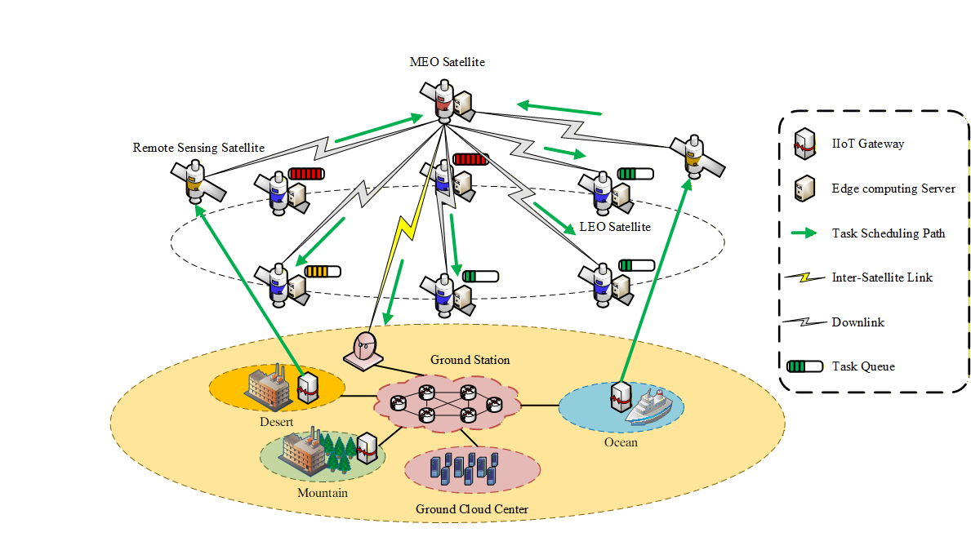
图2. 本课题所考虑搭建面向遥感任务的多星协同边缘计算网络架构
当前，面向多星协同系统的任务卸载与资源分配决策方法主要可分为基于数学模型的传统优化算法与基于规则的启发式方法。传统优化算法如基于李雅普诺夫优化的随机网络优化、博弈论及混合整数线性规划等，虽然在特定假设下能够获得理论上的性能界，但其计算复杂度高，且严重依赖对网络状态的精确已知，难以适应低轨卫星网络拓扑快变、链路间歇的高动态特性。而启发式方法（如贪婪算法、固定优先级调度等）虽计算简单，但决策策略僵化，无法感知环境的长期变化，难以实现跨时间尺度的全局优化。上述方法的局限性在于应对动态不确定性的能力不足与缺乏长期规划能力。为此，本课题拟引入强化学习作为核心解决范式。强化学习不依赖精确的环境模型，而是通过智能体与环境的持续交互，以试错的方式学习从系统状态到最优动作的映射策略，其强大的表征学习能力尤其适用于处理高维、非线性的卫星网络优化问题。通过采用强化学习，本课题旨在使系统能够直接基于部分可观的实时网络状态（如链路质量、节点负载、任务队列），自主地学习并输出近似最优的卸载与调度决策，从而有效应对动态不确定性，并优化长期累积性能。
强化学习过程涉及几个关键要素：智能体(Agent)、环境(Environment)、状态(State)、动作(Action)和奖励(Reward)。简单来说，强化学习的过程就是智能体在环境中执行一系列动作，并根据这些动作所引起的状态变化来接收奖励，通过这种方式，智能体将学习如何选择最合适的动作，以最大化其累积奖励。如图3所示，展示了基于A2C强化学习框架的算法训练与推理过程。

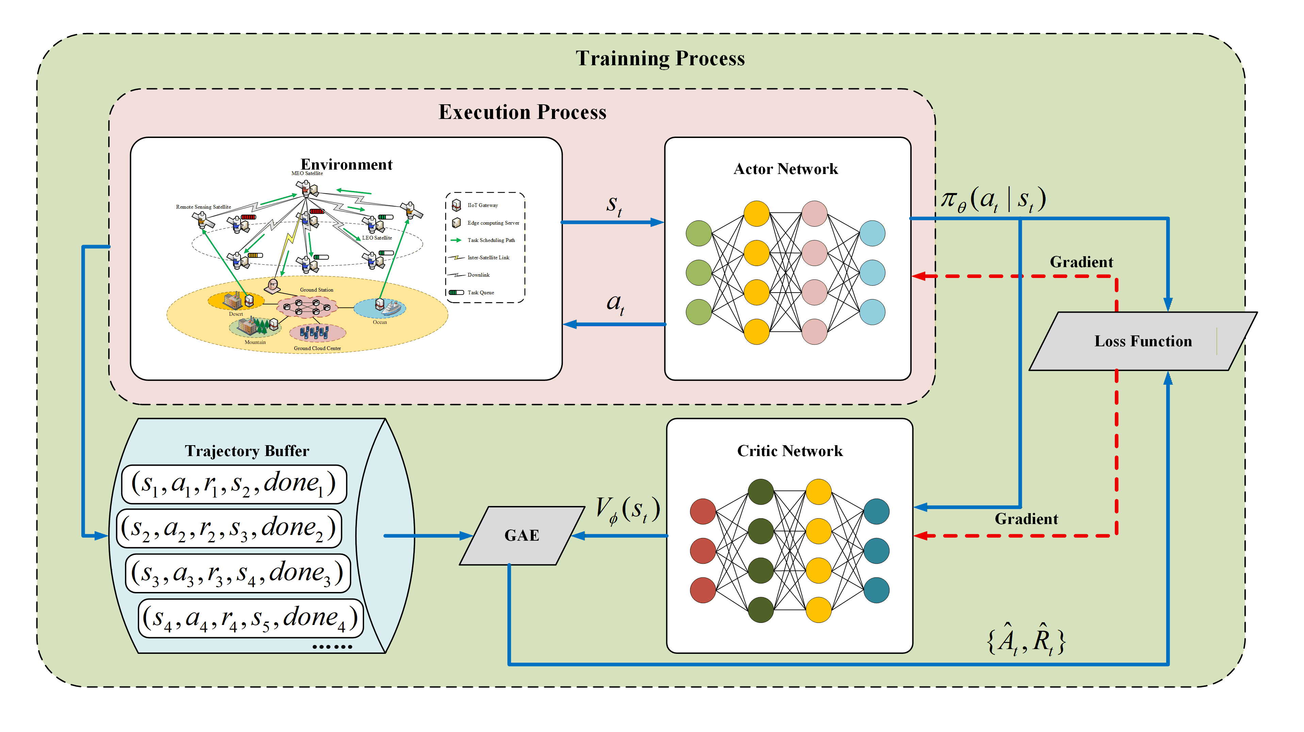
图3. 本课题所考虑基于A2C强化学习框架的任务卸载算法训练-推理框架
- 研究内容二：基于分层强化学习的任务分割与星间协同优化方法研究
在研究点一中，将任务调度到多星协同计算节点中的边缘计算节点可以有效地减少任务执行时延，提升任务执行质量。然而，之前的任务卸载方法将任务视为单一实体，忽略了任务之间的独特拓扑关系与调度，导致计算资源未得到充分利用。根据多星协同系统任务卸载场景下的多元任务，本课题提出一种分层计算模型，根据多元任务在计算粒度、数据依赖关系、时空特性以及任务内在特征将多元任务划分为两种典型范式：其一为数据可分割为独立子任务的任务，例如对大幅遥感影像中关键目标（如舰船、火灾点、污染区域等）的检测与识别，该类任务可被分割成为多个可并行处理的、具有不同VOI的图像块分析子任务；其二为具有严格时序或数据依赖关系的链式任务，例如“遥感数据获取在轨预处理-特征提取-语义分割”这一完整流水线，需刻画其内部复杂的依赖关系，基于其内部依赖耦合关系进行处理决策。一般来说，第一种遥感任务通常作为第二种遥感任务的一个字环节存在。本课题将深入分析这两类任务的计算特征与通信需求，后续进行协同卸载优化。
对于第一类任务，使用任务处理效果作为任务分解与子任务调度的优化目标。将原始任务分解为多个小任务以实现并行处理。
对于第二类任务，如图4所示，本课题拟使用有向无环图（DAG）对任务进行精确建模，其中各个节点表示子任务，有向边表示任务间的依赖关系。
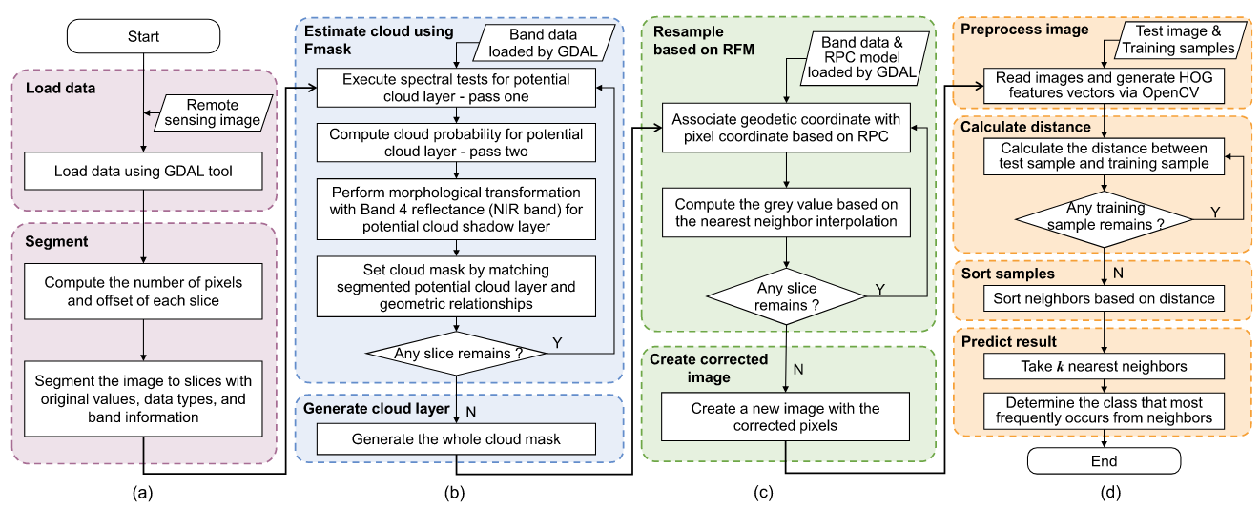
图4. 本课题拟采用DAG对复杂遥感任务进行建模
基于DAG任务模型，构建分层强化学习框架实现任务分解与资源调度的协同优化。该框架采用双层决策结构：高层策略根据当前环境以及任务具体信息（使用DAG建模表征）决策该任务具体优化目标；底层策略执行具体资源分配，基于高层决策将子任务映射到特定卫星节点，并确定执行顺序与数据传输路径。如图5所示，框架通过联合训练机制实现两级策略的协同学习，其中评论家网络负责评估状态价值，生成优势函数引导策略更新。训练过程中的约束设计综合考虑任务完成时间、资源利用率、系统能量消耗等多目标，通过课程学习方式逐步提升优化难度，最终实现复杂任务在多星网络中的高效执行。
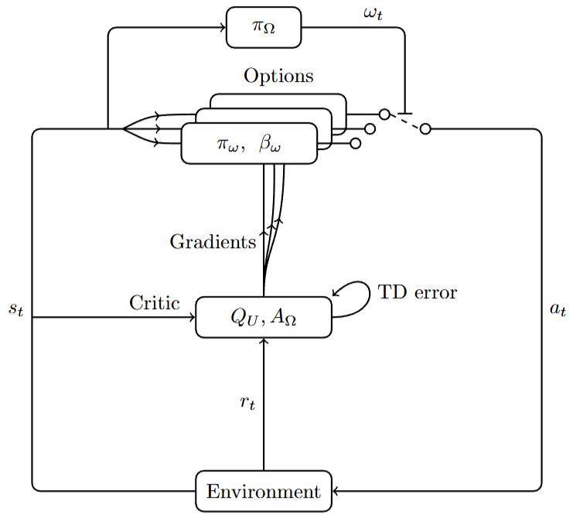
图5. 本课题拟采用基于Option-Critic的分层强化学习框架

2、课题研究目标和效果
面向低轨卫星网络，本课题旨在系统性解决因遥感任务服务质量需求各异、星上资源严格受限及网络拓扑动态变化所导致的协同计算效能瓶颈问题。研究目标是通过构建创新的评估机制与决策框架，设计出高效、自适应的资源调度与任务协同算法，以实现遥感任务需求与多星协同网络能力之间的动态最优匹配。
具体研究目标分解如下：
- 为解决单一遥感任务实时性难以满足的问题，如图1所示，引入边缘计算与多星协同框架进行处理且现有研究缺乏对其具体完成效果的优化问题。
- 为解决现有研究缺乏对单一遥感任务的具体完成效果进行优化的问题，构建以遥感任务处理效果为导向的优化目标，将时延、能耗等传统指标作为决策约束。
- 为解决高动态卫星拓扑环境及网络环境对传统优化算法决策带来的影响，设计一种基于深度强化学习的在线任务卸载与资源分配算法。该算法需使分布式卫星节点能够仅依赖局部观测，通过协同学习适应动态拓扑与断续连接，在满足任务截止时间等硬约束的前提下，实现长期累积系统价值的最大化，从而在保证任务可靠完成的同时，显著提升星上计算与通信资源的整体利用效率。
- 现有研究都是针对简单遥感任务进行处理过程优化，与实际场景存在脱节。针对可分解的复杂遥感任务，本课题拟提出一套基于分层强化学习的任务分割与协同优化方法。该方法需利用有向无环图对复杂遥感任务内部依赖进行精确建模，并通过分层决策框架，将宏观任务规划与细粒度资源调度解耦，智能地权衡并行计算加速收益与星间协同通信开销，在满足时延、能耗等多重约束下，最终实现复杂遥感任务处理效果的最优化。
通过上述研究，预期针对简单遥感任务以及复杂遥感任务形成一套面向多星协同通算融合的任务卸载算法，并通过仿真验证其在提升任务完成率、资源利用率及系统价值收益方面相比现有方法的显著效果提升。
3、拟解决的关键科学问题
根据本课题研究内容，需要解决以下关键问题：
1）多星协同场景下面向单一遥感任务的卸载算法研究
面向低轨卫星网络中简单遥感任务的高效协同处理需求，本研究的首要关键科学问题是如何在任务服务质量需求存在内在冲突、网络拓扑高动态变化的条件下，设计出能够同时保障系统整体效率与优化任务个体性能的智能任务卸载方法。该问题的复杂性主要体现在三个维度：首先，遥感任务在计算强度、通信需求和时延约束方面呈现显著异质性，计算密集型任务追求处理延迟最小化，通信密集型任务侧重吞吐量最大化，时延敏感型任务则要求严格满足截止时间，这些差异化需求导致优化目标之间存在根本性冲突。其次，低轨卫星网络的动态特性表现为网络拓扑持续变化、星间链路质量随机波动、节点负载分布不均匀，传统的基于静态优化或启发式规则的方法难以在此类环境下保持稳定性能。更为复杂的是，任务到达具有随机性，任务特征随时间演变，要求算法具备自适应能力。
现有研究方法存在明显局限性：基于加权求和的单一目标优化方法无法准确刻画遥感任务的差异化需求；基于完美环境假设的理论算法在实际动态网络中性能急剧下降；大多数研究将任务卸载与资源分配割裂优化，难以达到全局最优。这些局限性导致当前方法在应对实际卫星网络环境时，既不能充分保障高价值任务的服务质量，也无法实现系统资源的有效利用。
针对上述挑战，本研究拟建立可以有效描述简单遥感任务处理效果的优化目标，在此基础上，设计基于深度强化学习的任务卸载算法，通过设计适合部分可观测环境的网络状态表征方法，以及引入经验回放、目标网络等稳定训练机制，使算法能够有效适应网络动态变化。最终实现遥感任务需求与多星协同网络能力之间的动态最优匹配，在满足时延、能耗约束条件下显著提升简单遥感任务的处理效果。
2）基于分层强化学习的复杂遥感任务优化方法研究
针对包含多个相互依赖子任务的复杂宏观遥感任务，本研究需要解决的关键科学问题是如何实现任务分解粒度、资源分配策略与执行调度顺序的联合优化，在满足任务内部依赖约束的前提下，最大限度地提升多星协同处理效率。该问题的挑战性来源于复杂任务固有的结构化特征与分布式卫星网络的环境约束之间的深层矛盾。例如，复杂遥感任务（如灾害监测、环境评估等）通常包含数据获取、云检测、几何校正、目标识别等多个处理环节，这些环节之间存在着严格的时序依赖和数据依赖关系。传统的原子任务处理模式或简单任务分割方法无法有效利用任务内部的并行性，也难以满足依赖关系。
另一方面，卫星网络的分布式特性与资源约束进一步增加了问题复杂度。星上计算资源有限，星间通信带宽受限，且网络拓扑随时间动态变化，这使得任务分解需要同时考虑计算负载均衡、通信开销控制、依赖关系满足等多重因素。过多、过细的任务分割会增加通信开销和调度复杂度，而过少、过粗的分割则无法充分利用多星并行处理能力。现有的静态任务分解方法无法适应网络状态的动态变化，而传统的优化算法又难以处理此类包含复杂约束的组合优化问题。
本研究提出采用分层强化学习框架来解决这一复杂决策问题。通过建立基于有向无环图（DAG）的任务模型，精确描述子任务间的依赖关系。在此基础上，设计两级决策机制：高层策略负责决策优化目标，根据任务特性和网络状态确定最优的任务卸载优化目标；底层策略专注于资源分配与调度执行，将子任务映射到具体的计算节点，并安排执行顺序。两个层级通过协同学习机制实现联合优化，高层策略通过价值函数向底层传递长期优化目标，底层策略通过奖励信号向高层反馈决策效果。

三、研究方案设计及可行性分析（包括：研究方法，技术路线，理论分析、计算、实验方法和步骤及其可行性等）（不少于800字）
1、研究方法
1)通过阅读相关文献进行知识储备：借助学校图书馆及线上数据库资源对低轨卫星网络、移动边缘计算、任务卸载、资源分配及强化学习等相关知识以及国内外研究现状进行全面正确的了解和掌握。通过学习已发表的相关文献，理解通算融合、多星协同以及强化学习应用于任务卸载的前沿进展，总结当前研究中存在的空白与不足，为接下来的研究做准备。
2)经典模型与算法的仿真复现：尝试对现有研究中的经典模型与算法进行仿真复现。重点包括：复现面向多星协同系统进行在线卸载的基于启发式的传统优化算法，以掌握处理随机优化问题的理论工具；复现同种场景下的强化学习算法，以理解其在不同网络动态性下的性能表现与局限性。通过此过程，直观理解遥感任务需求与系统资源之间的内在耦合关系，为后续的模型构建与算法设计积累经验。
3) 面向遥感任务的通算融合建模与算法设计：在充分理解现有研究的基础上，针对当前研究中优化目标单一、对任务差异化需求刻画不足的局限性开展研究。首先，构建一个能够统一描述计算密集型、通信密集型、时延敏感型等多元任务特征及其服务质量需求的数学模型。其次，将通算资源联合调度问题建模为一个考虑动态网络拓扑与任务到达的随机优化问题。进而针对该问题设计一种融合模型驱动与数据驱动优势的智能决策算法。
4) 仿真验证与对比分析：构建低轨卫星网络仿真平台，用于模拟卫星轨道运动、星间链路动态、多元任务随机生成与处理等过程。在此平台上，对本课题所提出的通算融合框架与算法进行大规模仿真，并与多种基线方案（如贪婪算法、随机卸载策略、传统优化算法等）进行性能对比。通过量化评估任务完成率、平均时延、系统能耗及资源利用率等关键性能指标，科学验证所提方法的有效性与优越性。
2、技术路线
针对本课题的研究内容，拟采取以下技术路线：
1) 全面梳理低轨卫星网络、边缘计算、任务卸载与多智能体强化学习等相关文献，选择性复现经典文献中的关键算法，深入理解不同算法在解决通算资源联合调度问题上的优势与局限性。
2) 构建一个包含卫星节点的轨道运动规律、星间链路的时变特性、星上计算与通信资源的约束条件的系统模型。对地面用户产生的遥感任务进行特征抽象与数学建模，明确其服务质量需求差异。在此基础上，将面向遥感任务的通算资源联合优化问题形式化为一个考虑长期性能的目标优化问题。
3)针对已建立的优化问题，基于强化学习设计针对简单遥感任务与复杂遥感任务的智能决策算法，旨在实现高效的多元任务卸载决策与多星协同通算资源调度。该算法将利用优化理论方法处理随机性与长期约束，同时结合强化学习提升决策效率。
4)构建低轨卫星网络仿真环境，对课题所提框架与算法进行实验测试，与多种基线方案进行全面的性能对比分析，评估其在任务完成率、平均时延、系统总能耗、资源利用率等关键指标上的优越性，验证所提方案的有效性与先进性。
3、理论分析、计算、实验方法和步骤
1）研究点一：多星协同场景下面向单一遥感任务的卸载算法研究
在理论分析层面，对于研究点一，本课题首先将面向单一遥感任务的卸载问题建模为约束马尔可夫决策过程（MDP）。状态空间需精确刻画动态网络拓扑、节点计算负载、链路质量及任务特征等多维变量，定义为；动作空间定义为离散的卸载决策集合；奖励函数设计为在满足时延约束前提下的任务完成效果。
本课题所研究算法的训练过程核心在于评论家网络对状态价值函数的准确估计以及演员网络基于优势函数的策略梯度更新。
计算方法实现关键在于设计适用于部分可观测环境的联合状态表征。具体计算步骤包括：智能体观测环境状态，执行卸载动作，环境反馈奖励及新状态，进而计算TD误差：，更新评论家网络并利用策略梯度优化演员网络策略。
实验验证基于高保真离散事件仿真平台开展。评估指标综合任务完成率、平均处理时延、资源利用率及长期累积系统回报。
2）研究点二：基于分层强化学习的复杂遥感任务优化方法研究
针对复杂遥感任务，首先，通过引入时间抽象机制，将长期决策过程分解为高层优化目标规划与底层动作执行两个层级，有效降低决策复杂度。其次，利用选项机制封装可复用的子策略，使智能体能够学习具有明确语义的宏动作，增强策略的可解释性。
计算方法采用分层决策架构，具体实施包含三个关键步骤。第一步是复杂任务的形式化建模，使用有向无环图精确描述子任务间的数据依赖与时序约束关系，明确任务内部的并行潜力与串行限制。第二步设计分层学习机制，高层策略负责分析任务特征与系统状态，制定任务分解方案和优化目标；底层策略根据高层指令，具体执行子任务到计算节点的映射与调度。第三步建立协同训练流程，通过价值函数传递长期优化目标，利用奖励信号反馈决策效果，实现两级策略的联合优化。
对于研究点二，本课题拟采取以下步骤：首先构建高保真仿真环境，模拟卫星轨道动力学、星间链路时变特性及任务随机到达模式。然后设计多组对比实验，包括与单层强化学习方法、静态任务分解策略的性能对比，以及在不同任务复杂度、网络规模下的扩展性测试。
4、可行性分析
本课题的顺利实施具备充分的可行性。课题组在卫星通信、资源优化及强化学习领域已具备扎实的研究基础，对相关理论方法有深入理解。国内外学者在低轨网络资源管理、任务卸载及分层强化学习应用方面已取得的成果为本研究提供了坚实的理论支撑与方法借鉴。实验室现有高性能计算平台与成熟仿真环境为算法验证提供了必要条件，前期在经典算法复现与网络建模方面的探索为后续研究奠定了技术基础。

四、本研究课题可能的创新之处（不少于500字）
本课题主要创新之处如下：
研究点一：多星协同场景下面向单一遥感任务的卸载算法研究
- 不同于现有研究使用系统总时延、总能耗等优化目标对多星任务卸载过程进行优化，本课题量化并使用遥感任务处理效果作为任务卸载算法的优化目标；
- 本课题面向多星协同场景下的简单遥感任务处理设计了一种基于深度强化学习的任务卸载方法；
研究点二：基于分层强化学习的复杂遥感任务处理优化方法研究
- 针对复杂遥感任务内具有时序依赖、数据依赖的子任务，本课题使用有向无环图进行结构化建模；
- 本课题提出一种基于分层强化学习的任务卸载算法，对复杂遥感任务处理过程进行任务卸载协同优化。
综上所述，本课题围绕“面向遥感任务的多星协同通算融合”这一核心命题，针对当前天基信息系统中星上资源刚性约束与遥感任务高实时、高精准处理需求之间的突出矛盾，在理论建模、算法框架与优化机制等多个层面进行了系统性创新探索，旨在构建一套智能、自适应的星上协同计算理论与方法体系。研究点一将解决“任务间”资源竞争问题，为研究点二中宏观任务的分解与调度提供了价值评估的依据；而研究点二将实现的“任务内”深度协同，是研究点一所做智能卸载决策在复杂任务场景下的必然深化与效能保障。二者协同作用，旨在从根本上面向动态、复杂的在轨处理需求，探索出一条实现遥感任务需求与多星协同网络能力之间动态最优匹配的有效技术途径，为构建下一代高效、智能的天基计算系统提供新的思路。

五、研究基础与工作条件（1.与本项目相关的研究工作积累基础 2.包括已具备的实验条件，尚缺少的实验条件和拟解决途径）（不少于500字）
1、与项目相关的研究工作积累基础
长期以来，本课题组一直致力于低轨卫星网络资源管理与边缘计算任务卸载相关方向的研究。在前期工作中，我围绕卫星通信系统优化、分布式计算资源调度等核心方向开展了系统的理论研究与算法探索，完成了对多种经典优化方法与强化学习核心框架的复现与性能对比分析。特别是在卫星网络动态拓扑建模、多元任务服务质量评估指标体系构建等关键问题上，已取得初步的理论成果。针对研究内容一已完成初步验证工作以及论文撰写，IEEE WCNC在投中。这些扎实的前期工作为本课题的推进提供了重要的方法论借鉴与理论基础。
2、已具备的实验条件
本研究课题所需的实验条件主要包括高性能计算资源与高保真仿真平台。目前，实验室已构建完备的仿真验证环境，具体包括：配置高性能图形处理器的计算服务器，可为强化学习算法的大规模训练提供算力支持；支持大规模星座仿真的卫星网络软件平台，该平台集成了轨道动力学建模、星间链路仿真等核心功能，能够构建逼真的多星协同场景。
3、尚缺少的实验条件和拟解决途径
目前，本研究尚缺乏真实在轨卫星测试平台及星载计算硬件等实验条件。为弥补这一不足，我们将构建高保真软件仿真系统，通过结合精确的轨道力学模型、高动态信道特性模拟相关实验所需仿真条件，构建一个逼近真实空间环境的虚拟测试平台，用以验证和评估所提算法性能。

学位论文工作计划
时间 | 研究内容 | 预期效果
2025.12-2026.01 | 相关方向的文献调研 | 根据研究方向，学习已有算法，确定研究基线
2026.02-2026.04 | 面向具体场景，设计基于强化学习的多星协同卸载算法 | 完成基于强化学习的卸载算法设计，针对具体场景进行初步仿真验证并达到预期效果
2026.05-2026.06 | 面向宏观场景，设计基于分层强化学习的协同优化算法 | 基于分层强化学习实现任务分解与调度的联合优化，针对宏观场景进行初步仿真验证并达到预期效果
2026.07-2026.08 | 仿真平台搭建与算法集成验证 | 集成所提算法，搭建低轨卫星网络仿真平台。全面评估算法在任务完成率、实验、能耗等关键指标上的性能
2026.09-2026.10 | 实验结果分析 | 系统分析仿真实验数据，验证所提方法的有效性与先进性
2026.11-2027.03 | 撰写毕业论文 | 根据已有实验结果完成学位论文的撰写，总结现有成果并准备答辩

导师意见
导师（签名）：

日期： 年 月 日
评审结果
经学院组织评审，该生开题评审结果为：

通过 未通过

学院负责人签字（盖章）：

日期： 年 月 日

